**Romarriket – filmen 7d**

Stadsstaten Rom bildades kring sju kullar vid floden Tibern vid en handelsväg.

De som styrde var senaten (riksdag), överklassen. Detta var när Rom var en republik från ca 500 fkr.

Medelhavet var viktigt för handel, transportera slavar, soldater.

I Rom hade kvinnorna en starkare roll än i Grekland under antiken.

Romarna var kända för sina byggnadsverk, sin arkitektur. Grekerna var bättre på matematik och filosofi.

Romarna var noga med folkräkning för att veta hur mycket skatt de skulle få in till staten.

Romarriket var som störst år 117 e.kr.

I familjen hade fäderna total makt. Barn giftes bort vid ca 12-13 års ålder. Kvinnorna var mer fria än i Grekland, de kunde t.ex. äga. Vid en skilsmässa fick pappan vårdnaden om barnen.

De som kunde vara med i den romerska armén var medborgarna, ofta bönder. Man kunde bli medborgare genom att vara med i armén i många år.

Romarna krigade mot Karthago i Nordafrika. Segern betydde att de blev en stormakt vid Medelhavet, kunde kontrollera handel, erövra nya områden etc.

Julius Caesar tog över makten i Rom – han gjorde sig till envåldshärskare. Rom blev f.ro.m. nu ett kejsardöme istället för republik.

Pax Romana = den romerska freden (en period utan krig)

Romarrikets förste kejsare hette Augustus. (Octavianus) sli.se

Livet i Rom:

Det fanns många slavar.

Kvinnorna levde kortare pga riskfyllt att vara gravid och föda barn. Rom var ett mansdominerat samhälle.

Det var trångt, mycket oväsen. Det fanns tillgång till rinnande vatten, leddes in i staden av akvdedukter.

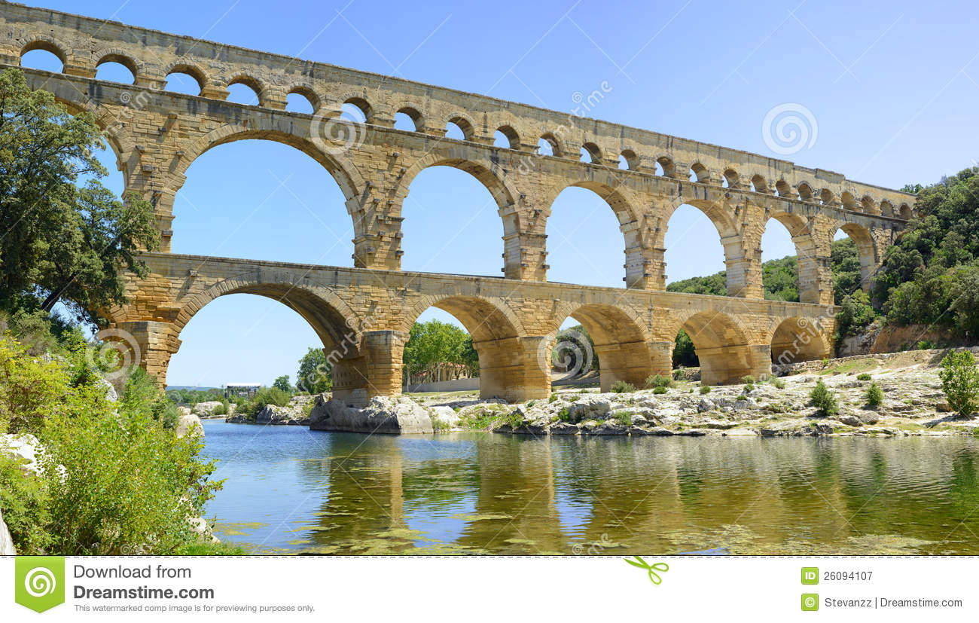

Rom var känt för sitt rena vatten. Detta ledde till att det fanns färre sjukdomar vilket i sin tur leder till längre medellivslängd.

Ett välutbyggt kloaksystem ledde bort smuts och avföring från staden. De rika romarna var renliga av sig, att bada tillhörde kulturen. Det fanns många badhus i staden. En del erbjöd även andra tjänster, t.ex. gym, massage och sexuella tjänster.

Det var svårt att laga mat hemma pga eldningsförbud, många åt ute på sk. Tavernor (snabb-mats-restauranger).

Kroppsvård var viktigt, det ansågs lyxigt och var status. Moderna Bekvämligheter som uppvärmda golv, toaletter fanns att tillgå. Lyxprodukter som siden, smink, peruker, smycken, parfym var populärt bland de som hade råd.

Vägarna byggdes för armén, soldaterna.

Innan kristendomen trodde Romarna på flera gudar och gudinnor – en egen variant på den grekiska religionen. (Zeus = Jupiter, Afrodite = Venus) polyteistisk religion = många gudar. Kristendom = monoteistisk religion

Kristendomen föddes i Romarriket och blir statsreligion på 300-talet ekr.

En väldigt stor del av befolkningen var slavar. Slavarna gjorde de tråkiga men viktiga arbetena (tex. Jobbade åt de rika med att göra frisyrer, smink etc).

Det fanns mycket klotter, mycket var skvaller, precis som idag!

Romarriket delas i slutet på 300-talet ekr. I Västromerska riket (huvudstaden är Rom) och Östromerska riket (huvudstaden är Konstantinopel –idag Istanbul)

Västromerska riket faller 476 ekr – slutet på Antiken.

Olika folkgrupper (tex vandaler) invaderar Rom.